# Halaman Judul

**APLIKASI MANAGEMENT KEUANGAN**



Disusun untuk memenuhi syarat mengikuti ujian kompetensi kejuruan pada kompetensi keahlian Rekayasa Perangkat Lunak

**Oleh:**

**MUHAMMAD SULTHAN KHAIR**

**NISN 20720251014**

**REKAYASA PERANGKAT LUNAK SMK NEGERI 1 KARANG BARU TAHUN 2024**

# LEMBAR PERSETUJUAN

**APLIKASI MANAGEMENT KEUANGAN**

Oleh:

**MUHAMMAD SULTHAN KHAIR**

NISN. 0073595144

Telah disetujui oleh Guru Pembimbing pada tanggal 29 Agustus 2024 Untuk dipertanggung jawabkan di depan Penguji

Kompetensi Keahlian Rekayasa Perangkat Lunak SMK Negeri 1 Karang Baru

Mengetahui:

|  |  |
| --- | --- |
| Kepala Kompetensi Keahlian Rekayasa Perangkat Lunak | Guru Pembimbing |
| **Safrizal, S.ST**  **NIP. 19870530 201003 1 001** | **…….**  **NIP. 1970231 23123 1 002** |

# DRAFT LAPORAN APLIKASI

Halaman Judul

Lembar Persetujuan Daftar Isi

Daftar Gambar

BAB I Analisis Kebutuhan Aplikasi (nama aplikasi)

1. Kuesioner Analisis Kebutuhan Aplikasi
2. Daftar Pertanyaan Wawancara
3. Dokumen Observasi
4. Hasil Analisis Aplikasi
5. Matriks Kebutuhan Aplikasi
6. Jadwal Pembuatan Aplikasi BAB II Desain Aplikasi
7. *Low Fidelity Prototype (Wireframe)*
8. *High Fidelity Prototype* (Desain Figma jika ada)
9. Diagram Aktifitas
10. Entitas Relationship Diagram
11. Hasil Perancangan Tabel Basis Data BAB III Pengembangan Aplikasi
12. Potongan Kode Program Route
13. Potongan Kode Program Migrasi Database
14. Potongan Kode Program Model
15. Potongan Kode Program Controller
16. Potongan Kode Program View BAB IV Pengujian Aplikasi
17. Instrumen Validasi Pengujian Aspek Fungsionalitas Aplikasi
18. Hasil Pengujian Aspek Fungsionalitas Aplikasi Penguji/Pembimbing BAB V Pemeliharaan Aplikasi
19. Saran Pengembangan Aplikasi dari Penguji
20. Kesimpulan Lampiran

Formulir bimbingan

# PENJELASAN

1. Halaman Judul

Berisi informasi judul aplikasi, data siswa, logo sekolah,

1. Lembar Pengesahan

Berisi informasi judul aplikasi, data siswa, tanda tangan pembimbing aplikasi

1. Daftar Isi

Cukup jelas

1. Daftar Gambar
2. BAB 1 (contoh terlampir)
3. BAB 2 (contoh terlampir)
4. BAB 3 (cukup jelas)
5. BAB 4 (contoh terlampir)
6. BAB 5 (cukup jelas)

# BAB I

# ANALISIS KEBUTUHAN APLIKASI

# MANAGEMENT KEUANGAN

# Kuesioner Analisis Kebutuhan Aplikasi Management Keuangan

# Bagian 1: Informasi Responden

Nama :

Jabatan/Status : (Manajer keuangan, Anggota Pegawai)

# Bagian 2: Pengalaman dan Kebutuhan

## Frekuensi Penggunaan Management keuangan:

* + - Seberapa sering Anda menggunakan sistem keuangan di tempat kerja?
      * Setiap hari
      * Beberapa kali dalam seminggu
      * Sekali dalam seminggu
      * Kurang dari sekali dalam seminggu

## Aktivitas di Perpustakaan:

* + - Kegiatan apa yang paling sering Anda lakukan di Management keuangan? (beri tanda centang semua yang sesuai)
      * Mencatat transaksi keuangan harian
      * Melakukan pelacakan pendapatan dan pengeluaran
      * Membuat laporan keuangan (Neraca, Laba Rugi, dll.)
      * Mengelola anggaran (Budgeting)
      * Melakukan rekonsiliasi bank
      * Mengelola hutang dan piutang
      * Memantau arus kas
      * Menyusun laporan pajak
      * Analisis keuangan (Profitabilitas, Rasio Keuangan, dll.)
      * Mengelola gaji dan pengeluaran karyawan
      * Membuat dan mengelola faktur
      * Menyetujui atau menolak pengeluaran atau permintaan anggaran

## Kendala yang Dihadapi:

* + - Apa kendala utama yang sering Anda hadapi saat menggunakan aplikasi manajemen keuangan? (beri tanda centang semua yang sesuai)
      * Antarmuka pengguna yang sulit dipahami
      * Proses input data yang memakan waktu
      * Sistem sering lambat atau mengalami error
      * Kurangnya fitur laporan yang sesuai kebutuhan
      * Data keuangan yang tidak akurat atau tidak real-time
      * Sulit dalam melakukan rekonsiliasi bank
      * Kesulitan dalam mengelola anggaran
      * Tidak adanya notifikasi atau pengingat untuk transaksi penting
      * Masalah integrasi dengan sistem atau aplikasi lain
      * Masalah keamanan data

## Harapan terhadap Aplikasi Management keuangan:

* + - Fitur apa yang paling sering Anda gunakan di dalam aplikasi manajemen keuangan? (beri tanda centang 3 fitur teratas)
      * Dashboard keuangan
      * Laporan keuangan otomatis
      * Pengelolaan anggaran dan pengeluaran
      * Notifikasi pengingat (tagihan jatuh tempo, pembayaran, dll.)
      * Penjadwalan transaksi

## Pengalaman dengan Teknologi:

* + - Seberapa sering Anda menggunakan smartphone atau laptop?
      * Setiap hari
      * Beberapa kali dalam seminggu
      * Sekali dalam seminggu
      * Kurang dari sekali dalam seminggu
      * Aplikasi apa saja yang sering Anda gunakan?

# Bagian 3: Preferensi terhadap Aplikasi

## Desain Aplikasi:

* + Desain tampilan aplikasi seperti apa yang Anda sukai? (beri tanda centang semua yang sesuai)
    - Sederhana dan mudah digunakan
    - Menarik dan interaktif
    - Responsive (dapat diakses di berbagai perangkat)
    - dll

## Fitur Tambahan:

* + Fitur tambahan apa yang menurut Anda dapat meningkatkan kualitas aplikasi management keuangan? (beri tanda centang semua yang sesuai)
    - Pelaporan dan Analitik Kustomisasi
    - **Integrasi dengan Bank**
    - Notifikasi Real-time
    - Penyimpanan Cloud yang Aman
    - Otomatisasi Pengeluaran dan Pemasukan
    - Fitur Pengingat Pajak

# Bagian 4: Saran dan Masukan

* + Apakah ada saran atau masukan lain yang ingin Anda sampaikan terkait pengembangan aplikasi management keuangan ini?

# Daftar Pertanyaan Wawancara

## Pertanyaan untuk Manager Keuangan

* **Proses Kerja Harian:**
  + Apa saja tugas utama Anda dalam mengelola keuangan perusahaan setiap harinya?
  + Berapa banyak waktu yang biasanya Anda habiskan untuk mengelola setiap jenis aktivitas berikut?
  + Apa saja tantangan terbesar yang Anda hadapi dalam mengelola transaksi keuangan harian?
  + Seberapa sering Anda perlu melakukan pengecekan atau perubahan pada anggaran perusahaan?
  + Berapa sering Anda harus mengkomunikasikan laporan keuangan kepada manajemen?
* **Kebutuhan Fitur:**
  + Fitur apa yang menurut Anda paling penting untuk ditambahkan ke aplikasi management keuangan?
  + Bagaimana Anda menginginkan proses penginputan data transaksi?
  + Fitur peminjaman dan pengembalian seperti apa yang Anda harapkan?
  + Bagaimana Anda ingin sistem notifikasi bekerja? (misal: notifikasi lewat email, SMS, atau dalam aplikasi)
* **Integrasi Sistem:**
  + Sistem atau aplikasi apa saja yang saat ini Anda gunakan dan perlu diintegrasikan dengan aplikasi manajemen keuangan?
  + Bagaimana Anda melihat peran aplikasi ini dalam meningkatkan efisiensi kerja Anda?

## Pertanyaan untuk Anggota Pegawai

* **Pengalaman Menggunakan Sistem Management keuangan :**
  + Sejak kapan Anda menggunakan sistem manajemen keuangan di perusahaan ini?
  + Seberapa sering Anda menggunakan sistem manajemen keuangan?
  + Apa tugas utama yang Anda lakukan menggunakan sistem manajemen keuangan?
  + Bagaimana Anda menilai antarmuka pengguna dari sistem manajemen keuangan saat ini?
  + Seberapa efektif sistem manajemen keuangan dalam mendukung pekerjaan Anda?
  + Apa tantangan terbesar yang Anda hadapi saat menggunakan sistem manajemen keuangan?
  + Apakah Anda merasa bahwa pelatihan atau dukungan yang diberikan untuk menggunakan sistem ini sudah memadai?
  + Seberapa sering Anda harus melakukan penginputan data secara manual?
  + Apakah Anda merasa bahwa data yang dihasilkan oleh sistem manajemen keuangan akurat dan dapat dipercaya?
  + Fitur apa yang Anda anggap paling berguna dalam sistem manajemen keuangan?
* **Kebutuhan Fitur:**
  + Fitur apa yang Anda anggap paling berguna dalam sistem manajemen keuangan?
  + Apakah Anda merasa ada fitur tambahan yang perlu ditambahkan untuk meningkatkan pengalaman penggunaan sistem? Jika ya, mohon sebutkan.
* **Kendala yang Dihadapi:**
  + Apa saja kendala yang sering Anda hadapi saat menggunakan layanan management keuangan?
  + Bagaimana aplikasi ini dapat memudahkan Anda dalam mengakses management keuangan?

## Pertanyaan Tambahan (untuk semua responden):

* **Teknologi:**
  + Seberapa sering Anda menggunakan perangkat mobile?
  + Aplikasi apa saja yang sering Anda gunakan?
* **Preferensi:**
  + Desain tampilan aplikasi seperti apa yang Anda sukai?
  + Fitur apa yang menurut Anda paling penting untuk memudahkan penggunaan aplikasi?

# Dokumen Observasi

Foto dokumen observasi

# Hasil Analisis Aplikasi Perpustakaan

* 1. **Pengguna:**
* Pustakawan: Mengelola data buku, anggota, peminjaman, pengembalian, membuat laporan, dan mengelola sistem.
* Anggota: Melakukan pencarian buku, peminjaman, perpanjangan masa peminjaman, dan melihat riwayat peminjaman.
* Pengunjung: Mencari informasi tentang perpustakaan, koleksi buku, dan acara yang diselenggarakan.
  1. **Data:**
* Data buku: Judul, penulis, penerbit, tahun terbit, ISBN, jumlah eksemplar, lokasi rak, status ketersediaan.
* Data anggota: Nama, alamat, nomor telepon, email, jenis keanggotaan, tanggal bergabung, tanggal berakhir, denda.
* Data peminjaman: Tanggal pinjam, tanggal jatuh tempo, tanggal kembalikan, status peminjaman.
  1. **Fungsionalitas:**
* **Katalog:** Pencarian buku berdasarkan judul, penulis, subjek, ISBN, atau kata kunci.
* **Peminjaman dan Pengembalian:** Proses peminjaman, perpanjangan masa peminjaman, dan pengembalian buku.
* **Manajemen Anggota:** Pendaftaran anggota baru, perpanjangan keanggotaan, pemblokiran anggota, dan perubahan data anggota.
* **Laporan:** Laporan peminjaman, laporan ketersediaan buku, laporan anggota aktif, dan laporan denda.
* **Notifikasi:** Pengingat tanggal jatuh tempo peminjaman, pemberitahuan ketersediaan buku yang dipesan, dan notifikasi lainnya.
  1. **Integrasi:** Integrasi dengan sistem perpustakaan yang sudah ada (jika ada), sistem pembayaran, dan sistem manajemen konten.

# Matriks Kebutuhan Aplikasi Perpustakaan

|  |  |  |  |  |  |
| --- | --- | --- | --- | --- | --- |
| **No** | **Fitur/Fungsionalitas** | **Deskripsi Singkat** | **Prioritas** | **Tingkat**  **Kepentingan** | **Keterangan Tambahan** |
| **1** | Katalog Digital | Pencarian buku berdasarkan judul, penulis, subjek, ISBN, dan kata kunci. | Tinggi | Sangat Penting | Integrasi dengan OPAC (Online Public Access Catalog) jika ada. |
| **2** | Peminjaman Buku | Proses peminjaman buku terkomputerisasi, termasuk  verifikasi anggota dan  ketersediaan buku. | Tinggi | Sangat Penting | Notifikasi peminjaman berhasil dan jatuh tempo. |
| **3** | Pengembalian Buku | Proses pengembalian buku terkomputerisasi, termasuk  perpanjangan masa peminjaman. | Tinggi | Sangat Penting | Konfirmasi pengembalian dan perhitungan denda (jika ada). |
| **4** | Manajemen Anggota | Pendaftaran anggota baru, perpanjangan keanggotaan, pemblokiran anggota, dan  perubahan data anggota. | Tinggi | Sangat Penting | Integrasi dengan sistem pembayaran jika ada biaya keanggotaan. |
| **5** | Profil Anggota | Tampilan profil anggota yang berisi riwayat peminjaman, buku yang sedang dipinjam, dan denda  yang belum dibayar. | Sedang | Penting | Personalisasi rekomendasi buku. |

|  |  |  |  |  |  |
| --- | --- | --- | --- | --- | --- |
| **No** | **Fitur/Fungsionalitas** | **Deskripsi Singkat** | **Prioritas** | **Tingkat**  **Kepentingan** | **Keterangan Tambahan** |
| **6** | Notifikasi | Pengingat tanggal jatuh tempo peminjaman, pemberitahuan ketersediaan buku yang dipesan,  dan notifikasi lainnya. | Tinggi | Penting | Pilihan saluran notifikasi (email, SMS, push  notification). |
| **7** | Laporan | Pembuatan laporan peminjaman, laporan ketersediaan buku,  laporan anggota aktif, dan laporan  denda. | Sedang | Penting | Akses laporan untuk pustakawan dan manajemen. |
| **8** | Akses ke E-book dan Audiobook | Penyediaan akses ke koleksi e- book dan audiobook. | Tinggi | Sangat Penting | Integrasi dengan platform e- book dan audiobook. |
| **9** | Ruang Diskusi | Forum diskusi untuk pengguna berbagi informasi dan  rekomendasi buku. | Sedang | Penting | Moderasi diskusi untuk menjaga kualitas konten. |
| **10** | Reservasi Buku | Fitur untuk memesan buku yang sedang dipinjam. | Sedang | Penting | Notifikasi ketika buku tersedia untuk dipinjam. |
| **11** | Akses Mobile | Aplikasi mobile untuk  memudahkan akses dari perangkat genggam. | Tinggi | Sangat Penting | Desain responsif dan fitur offline. |
| **12** | Integrasi dengan  Sistem Perpustakaan Lain | Integrasi dengan sistem  perpustakaan lain untuk berbagi data dan sumber daya. | Rendah | Bergantung pada kebutuhan | Meningkatkan jangkauan layanan. |

1. **Timeline Pembuatan Aplikasi**

|  |  |  |  |  |  |  |  |  |  |  |  |  |  |  |  |  |  |  |
| --- | --- | --- | --- | --- | --- | --- | --- | --- | --- | --- | --- | --- | --- | --- | --- | --- | --- | --- |
| **No** | **Tahapan** | **Kegiatan** | **Agustus** | | **September** | | | | **Oktober** | | | | **November** | | | | **Desember** | |
| **3** | **4** | **1** | **2** | **3** | **4** | **1** | **2** | **3** | **4** | **1** | **2** | **3** | **4** | **1** | **2** |
| 1 | Perencanaan dan Analisis | Wawancara, Observasi dan Kuisioner |  |  |  |  |  |  |  |  |  |  |  |  |  |  |  |  |
| 2 | Analisis Kebutuhan, Matriks Kebutuhan |  |  |  |  |  |  |  |  |  |  |  |  |  |  |  |  |
| 3 | Desain | Desain UI/UX |  |  |  |  |  |  |  |  |  |  |  |  |  |  |  |  |
| 4 | Prototyping |  |  |  |  |  |  |  |  |  |  |  |  |  |  |  |  |
| 5 | Desain Database |  |  |  |  |  |  |  |  |  |  |  |  |  |  |  |  |
| 6 | Pengembangan (Coding) | Frontend |  |  |  |  |  |  |  |  |  |  |  |  |  |  |  |  |
| 7 | Backend |  |  |  |  |  |  |  |  |  |  |  |  |  |  |  |  |
| 8 | Pengujian | Pengujian Fungsionalitas |  |  |  |  |  |  |  |  |  |  |  |  |  |  |  |  |
| 9 | Peluncuran dan  Pemeliharaan | Peluncuran, Monitoring, Pemeliharaan |  |  |  |  |  |  |  |  |  |  |  |  |  |  |  |  |

**CONTOH BAB II**

**BAB II DESAIN APLIKASI**

# Low Fidelity Prototype (Wireframe)

* 1. 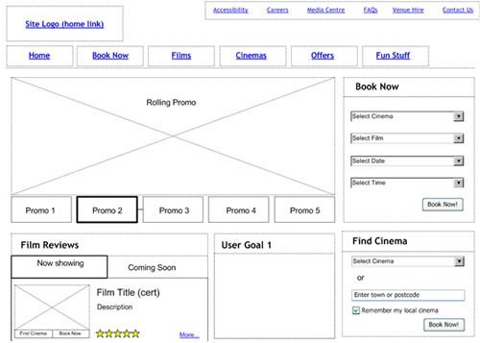*Wireframe* Halaman Beranda
  2. Wireframe Halaman Login

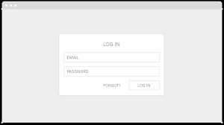

* 1. Wireframe …

1. ***High Fidelity Prototype* (Desain Figma jika ada)**

Gambar desain yang dilakukan di figma atau Adobe XD

# Diagram Aktifitas

* 1. Aktifitas diagram login

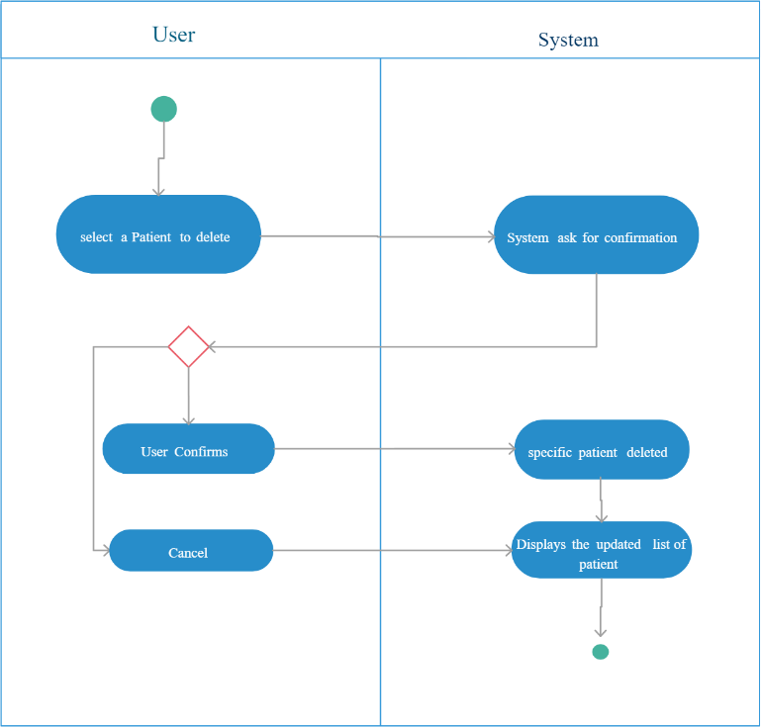

* 1. Aktifitas diagram menampilkan data kelas

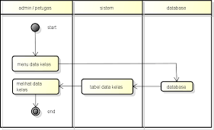

# Entitas Relationship Diagram

Cukup Jelas

# Hasil Perancangan Tabel Basis Data

Screenshot Database Design pada aplikasi XAMPP hasil migrasi dari Laravel yang sudah saling berelasi.

**CONTOH BAB IV**

**BAB IV**

# PENGUJIAN APLIKASI

1. **Instrumen Validasi Pengujian Aspek Fungsionalitas Aplikasi**

|  |  |  |  |  |  |
| --- | --- | --- | --- | --- | --- |
| **No** | **Kasus Uji** | **Skenario Uji** | **Hasil Yang Diharapkan** | **Hasil**  **Pengujian** | |
| **Lulus** | **Gagal** |
| 1 | Login | Username : (kosong) Password : (kosong) | Aplikasi  menampilkan pesan login gagal |  |  |
| 2 | Login | Username: user Password: 123 (record data tidak ada  dalam database) | Aplikasi  menampilkan pesan login gagal |  |  |
| 3 | Login | Username: anto  Password: anto123 | Menampilkan  halaman beranda |  |  |
| 4 | Dst… | Dst… |  |  |  |

# Hasil Pengujian Aspek Fungsionalitas Aplikasi Pembimbing

Berdasarkan pengujian aplikasi yang dilakukan oleh pembimbing maka didapatkan presentase sebagai berikut:

𝑃𝑟𝑒𝑠𝑒𝑛𝑡𝑎𝑠𝑒(%) =

𝑗𝑢𝑚𝑙𝑎ℎ 𝑠𝑘𝑜𝑟 𝑦𝑎𝑛𝑔 𝑑𝑖𝑑𝑎𝑝𝑎𝑡

𝑗𝑢𝑚𝑙𝑎ℎ 𝑠𝑘𝑜𝑟 𝑚𝑎𝑘𝑠𝑖𝑚𝑎𝑙

𝑥 100

= 5 𝑥 100

8

= 62,5%

# FORMULIR BIMBINGAN LAPORAN PENGEMBANGAN APLIKASI

Nama :

NISN :

Judul Aplikasi : Pembimbing :

|  |  |  |  |
| --- | --- | --- | --- |
| **No** | **Tanggal** | **Keterangan** | **Paraf** |
| 1 |  |  |  |
| 2 |  |  |  |
| 3 |  |  |  |
| 4 |  |  |  |
| 5 |  |  |  |
| 6 |  |  |  |
| 7 |  |  |  |
| 8 |  |  |  |
| 9 |  |  |  |
| 10 |  |  |  |
| 11 |  |  |  |
| 12 |  |  |  |